Head First设计模式读书总结——命令模式
2016.08.09 13:17 1426浏览
在本章，我们将把封装带到一个全新的境界：把方法调用(method invocation)封装起来。通过封装发发调用，我们可以把运算块包装成形。所以调用此运算的对象不需要关心事情是如何进行的。只要知道如何使用包装成形的方法来完成它就可以。通过封装方法调用，也可以做一些很聪明的事情，例如记录日志，或者重复使用这些封装来实现撤销(undo)。
题例：家电自动化
设计一个家电自动化遥控器的API。这个遥控器具有七个可编程的插槽，每个插槽都有对应的开关按钮，这个遥控器还具备一个整体的撤销按钮。希望你能够创建一组控制遥控器的API，让每个插槽都能够控制一个或一组装置，能够控制目前的装置和任何未来可能出现的装置，这一点很重要。(这里有一组Java类，这些类时由多个厂商开发出来的，用来控制家电自动化装置，例如点灯，风扇，热水器，音响设备和其他类似的可控制装置。)
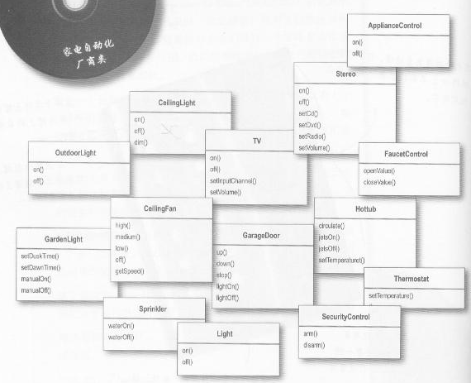
上面是很多的厂商类，看不清不要紧。你只要知道它很多，控制各种电器。
有许多类都具备on()和off()方法，除外还有其他的一些方法。
遥控器应该知道如何解读按钮被按下的动作，然后发出正确的请求，但是遥控器不需要知道这些家电自动化的细节，或者如何打开热水器。
提示：命令模式可将“动作的请求者”从“动作的执行者”对象中解耦，在我们的题例中，请求者是遥控器，而执行者对象就是厂商类。利用命令对象，把请求(打开点灯)封装成一个特定对象(客厅点灯对象)，如果对每个按钮都存一个命令对象，那么当按钮被按下的时候，就可以请命令对象做相关的工作，遥控器并不需要知道工作内容是什么，只要有个命令对象能和正确的对象沟通，把事情做好久可以了。
命令模式的简单介绍
(如果你已经理解命令模式可以不看下面的例子)
餐厅解析：研究顾客，女招待，订单，以及快餐厨师之间的交互。
1：你，也就是顾客，把订单交个女招待。
2：女招待拿了订单放在订单柜台，然后喊了一声“订单来了”。
3：快餐厨师根据订单准备餐点。
让我们更详细地研究这个交互
顾客知道自己要吃什么，并创建了一张订单createOrder()，订单包含一个订单表格，顾客订购的餐点项目写在上面。女招待拿走了订单tekeOrder()，放在订单柜台，然后调用orderUp()方法，通知厨师准备餐点。订单上有所有准备餐点是只是，知道厨师用类似makeBurger()这样的方法来烹饪。开餐厨师准备餐点。output()。
餐厅的角色和职责
一张订单封装了准备餐点的请求。
把订单想象成一个用来请求准备餐点的对象，和一般的对象一样，订单对象可以被传递：从女招待传递到订单柜台，或者从女赵丹传递到阶梯下一班的女找到，订单的接口只包含一个方法就是orderUp()。这个方法封装了准备从哪点所需的动作。订单内有一个到“需要进行准备工作的对象”(也就是厨师)的引用。这一切都被疯转起来，所以女招待不需要知道订单上有什么，也不需要知道是谁来准备餐点。
女招待的工作是接收订单，然后调用订单的orderUp()方法。
女招待其实不必担心订单的内容是什么，或者由谁来准备餐点，她只需要知道，订单有一个orderUp()方法可以调用，这就够了。
快餐厨师具备准备餐点的知识。
快餐厨师是一种对象，他真正知道如何准备餐点，一旦女找到调用orderUp()方法，快餐厨师就接手，实现需要创建餐点的所有方法，女找到和厨师之间是彻底的解耦，女招待的订单封装了餐点的细节，厨师只要调用每个订单的方法即可。
把采纳定想着一种设计模式的一种模型，而这个模型允许将“发出请求的对象”和“接收与执行这些请求的队形”分隔开来，对于遥控器API，我们需要分隔开“发送请求的按钮”和“执行请求的厂商特定对象”。
第一个命令对象
实现命令接口
首先，让所有的命令对象实现相同的包含一个方法的接口，在餐厅的例子中，我们称此方法为orderUp(),然而，现在改为一般惯用的名称execute()。
interface Command{
public void execute();
}
实现一个打开点灯的命令
建设想实现一个打开点灯的命令，根据厂商提供的类，Light有两个方法：on()和off()。
class LightOnCommand implements Command{
Light light;
public LightOnCommand(Light light){
this.light=light;
}
@Override
public void execute() {
light.on();
}
}
使用命令对象
假设我们有一个遥控器，它只有一个按钮和对应的插槽，可以控制一个装置：
class SimpleRemoteControl{
Command slot;
public SimpleRemoteControl(){}
public void setCommand(Command command){
slot=command;
}
public void buttonWasPressed(){
slot.execute();
}
}
遥控器使用的简单测试
下面的一点点代码，用来测试上面的简单遥控器。
class RemoteControlTest{
public static void main(String[] args){
SimpleRemoteControl remote=new SimpleRemoteControl();
Light light=new Light();
LightOnCommand lightOn=new LightOnCommand(light);
remote.setCommand(lightOn);
remote.buttonWasPressed();
}
}
定义命令模式
命令模式：将“请求”封装成对象，一边使用不同的请求、队列或者日志来来参数化其他对象。命令模式也支持可撤销的操作。
我们知道一个命令对象通过在特定接收者上绑定一组动作来封装一个请求。要达到这点，命令对象间动作和接收者包进对象中，这个对象只暴露出一个execute()方法，当此方法被调用的时候，接收者就会进行这些动作，从外面来看，其他对象不知道究竟哪个接收者进行了那些动作，只知道如果调动execute()方法，请求的目的就能达到。
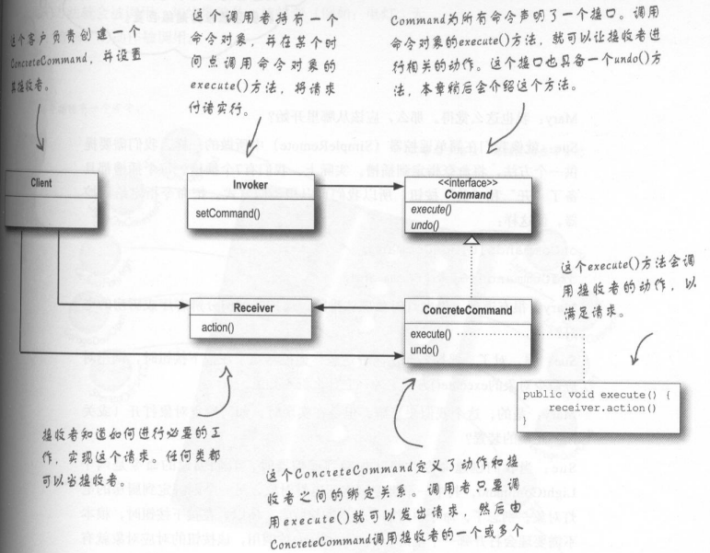
上面只是简单的一个打开电灯的命令，接下来我们看看最终的设计：
实现遥控器
class RemoteControl{
Command[] onCommands;
Command[] offCommands;
public RemoteControl(){
onCommands=new Command[7];
offCommands=new Command[7];
Command noCommand=new NoCommand();
for(int i=0;i<7;i++){
onCommands[i]=noCommand;
offCommands[i]=noCommand;
}
}
public void setCommand(int slot,Command onCommand,Command offCommand){
onCommands[slot]=onCommand;
offCommands[slot]=offCommand;
}
public void onButtowWasPushed(int slot){
onCommands[slot].execute();
}
public void offButtowWasPushed(int slot){
onCommands[slot].execute();
}

@Override
public String toString() {
StringBuffer stringBuff=new StringBuffer();
stringBuff.append("
------Remote Control------
");
for(int i=0;i<onCommands.length;i++){
stringBuff.append("[slot"+i+"]"+onCommands[i].getClass().getName()
+" "+offCommands[i].getClass().getName()+"
");
}
return stringBuff.toString();
}
}
实现命令
我们在前面简单遥控器中手动实现过LightOnCommand，关闭命令并没有生命不同。
class LightOffCommand implements Command{
Light light;
public LightOffCommand(Light light){
this.light=light;
}
@Override
public void execute() {
light.off();
}
}
在遥控器中的代码有这样一段代码：
Command noCommand=new NoCommand();
for(int i=0;i<7;i++){
onCommands[i]=noCommand;
offCommands[i]=noCommand;
}
NoCommadn：
class NoCommand implements Command{

@Override
public void execute() {

}
}
没错NoCommadn对象是一个空对象，当你不想返回一个又意义的对象时，空对象就很有用，客户也可以将处理null的责任转移给空对象，遥控器不可能一出厂就设置了有意义的命令对象，所以提供了NoCommadn对象作为代用品，当调用它的execute()方法时，这种对象什么事情都不做。
下面是这个题例的类图：
撤销
1：当命令支持撤销时，该命令就必须提供和execute()方法相反的undo()方法，不管execute()刚才做什么，undo()都会倒转过来，这么一来，在各个命令中加入undo()之前，我们必须先在Command接口中加入undo()方法。
interface Command{
public void execute();
public void undo();
}
2：我们从LightOnCommand开始：
class LightOnCommand implements Command{
Light light;
public LightOnCommand(Light light){
this.light=light;
}
@Override
public void execute() {
light.on();
}

@Override
public void undo() {
light.off();
}
}
然后是LightOffCimmand：
class LightOffCommand implements Command{
Light light;
public LightOffCommand(Light light){
this.light=light;
}
@Override
public void execute() {
light.off();
}

@Override
public void undo() {
light.on();
}
}
3：要加上对撤销按钮的支持，我们必须对遥控器类做一些小修改，加入一个新的实例变量，用来追踪最后被调用的命令，然后，不管何时撤销按钮被按下，我们可以取出这个命令并调用它的undo()方法。
class RemoteControl{
Command[] onCommands;
Command[] offCommands;
Command undoCommand;
public RemoteControl(){
onCommands=new Command[7];
offCommands=new Command[7];
Command noCommand=new NoCommand();
for(int i=0;i<7;i++){
onCommands[i]=noCommand;
offCommands[i]=noCommand;
}
undoCommand=noCommand;
}
public void setCommand(int slot,Command onCommand,Command offCommand){
onCommands[slot]=onCommand;
offCommands[slot]=offCommand;
}
public void onButtowWasPushed(int slot){
onCommands[slot].execute();
undoCommand=onCommands[slot];
}
public void offButtowWasPushed(int slot){
onCommands[slot].execute();
undoCommand=offCommands[slot];
}
//当按下撤销按钮，我们调用undoButtowWasPushed实例变量的undo方法，就可以倒转前一个命令。
public void undoButtowWasPushed(){
undoCommand.undo();
}

@Override
public String toString() {
StringBuffer stringBuff=new StringBuffer();
stringBuff.append("
------Remote Control------
");
for(int i=0;i<onCommands.length;i++){
stringBuff.append("[slot"+i+"]"+onCommands[i].getClass().getName()
+" "+offCommands[i].getClass().getName()+"
");
}
return stringBuff.toString();
}
}
每个遥控器都具备“Party模式”
打开或关闭所有的电器。
class MacroCommand implements Command{
Command[] commands;
public MacroCommand(Command[] commands){
this.commands=commands;
}
@Override
public void execute() {
for(Command command:commands){
command.execute();
}
}
@Override
public void undo() {
for(Command command:commands){
command.undo();
}
}
}
命令模式的更多用途：队列请求
命令可以将运算块打包(一个接受者和一组动作)，然后将它传来传去，就像是一般的对象一样，现在，即使在命令对象被创建许久之后，运算依然可以被调用，事实上，它甚至可以在不同的线程中被调用，我们可以利用这样的特性衍生一些应用，例如：日程安排，线程池，工作队列等。
想象有一个工作队列：你在某一端添加命令，然后另一端则是线程，线程进行下面的动作：从队列中取出一个命令，调用它的execute()方法，等待这个调用完成，然后将此命令对象丢弃，再取出下一个命令……
命令模式的更多用途：日志请求
更多应用需要我们将所有的动作都记录在日志中，并能在系统死机后，重新调用这些动作恢复到之前的状态。当我们执行命令的时候，将历时记录存储在磁盘中。一旦系统死机，我们就可以将命令对象重新加载，并成批地依次调用这些对象的execute()方法。

